Redy 출시 전 테스트 보고서
실험일시: 2025.6.16~2025.6.19
작성자: SW개발실 알고리즘 개발팀장
구범모 책임연구원
0. 요약
- Redy 출시 전에 최종 기능테스트를 진행함
- Flash 기능 테스트 결과, ON-OFF 시간과 낙상발생 트리거 등을 포함한 Block이 설계대로 생성되어 Flash 기능에 이상 없음을 확인함
- LED 기능 테스트 결과, 5가지 상태(부팅, BLE 미접속, BLE 접속, 낙상검출, UpsideDown)를 나타내는 LED 기능에 이상 없음을 확인함
- 알고리즘 기능 테스트를 위하여, 19가지 일상생활동작과 17가지 낙상동작에 대한
데이터를 획득하여 분석하였음 (실험대상자: 구범모 책임연구원)
- 일상생활동작은 의자에 털썩 앉는 동작과 앉았다 일어서기를 빠르게 반복하는 상황
에서 오검출이 발생하였으며, 이는 낙상과 유사한 동작을 취한 것과 낙상 위험이
높은 동작을 짧은 시간 내에 자주 발생시킨 것이 주된 원인이었음
- 낙상은 모두 검출되나, 걷다가 발이 걸려 전방으로 전도되는 상황에서 리드타임이
100ms 이하가 나오며, 이는 지면에 몸이 닿기 전에 무릎과 같은 다른 신체부위가
먼저 닿으면서 발생된 충격이 영향을 주었기 때문임
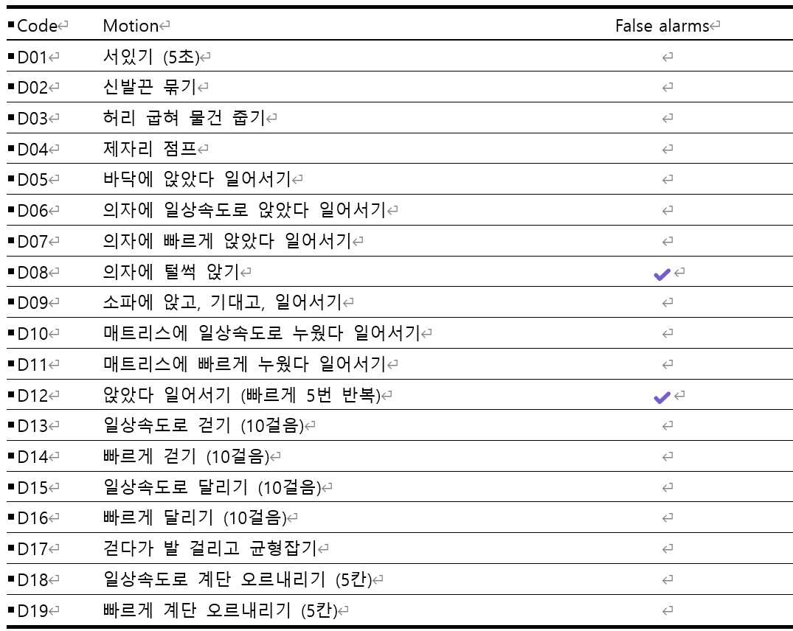 | 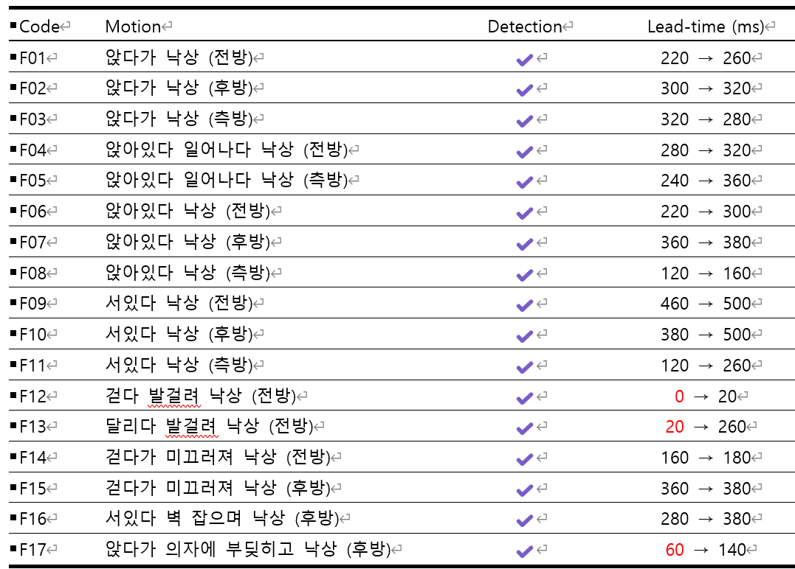
- 결론
  - 신규 출시되는 Redy 펌웨어는 Flash와 LED 기능 모두 이상 없음이 확인됨
  - 알고리즘도 개발 당시의 성능이 그대로 반영되었으며, 개발 당시부터 지녔던
한계점들(급격한 움직임을 보이는 일상동작들과 낙상 도중 충격이 발생되는 상황)
에 대해서는 사용자 설명서에 면책사항으로 기록이 필요할 것으로 보임

Flash 기능 테스트
- 버전 확인
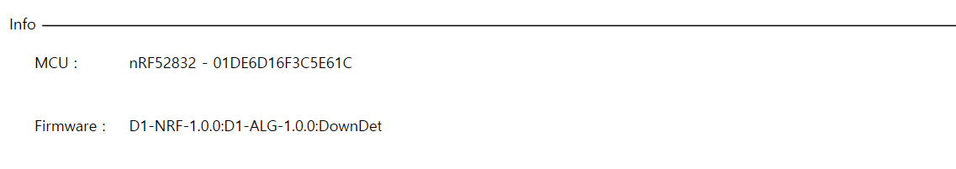
- 저장된 Block의 시간 확인
  - ON-OFF 시간이 제대로 기록된 Block 저장 확인
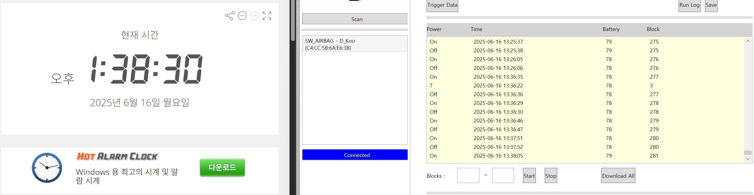
- 낙상 트리거 블록 생성 확인
  - 낙상 발생시, Block에 제대로 기록됨을 확인
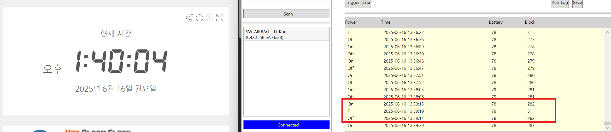

LED 기능 테스트
- 부팅상태 & BLE 미접속 상태 & BLE 접속 상태 & 낙상검출: 정상 작동 확인 완료
  - 부팅상태: 적색 1회 점등 → 자색 3회 점등
  - BLE 미접속 상태: 청색과 적색 1초 간격 교차 점등
  - BLE 접속 상태: 청색 1초 간격 점등
  - 낙상 검출 상태: 적색 빠르게 점등
- UpsideDown 상태: 정상 작동 확인 완료
  - UpsideDown 상태: 청색과 자색 교차 점등

알고리즘 테스트

일상동작
Code | Motion | False alarms
D01 | 서있기 (5초)
D02 | 신발끈 묶기
D03 | 허리 굽혀 물건 줍기
D04 | 제자리 점프
D05 | 바닥에 앉았다 일어서기
D06 | 의자에 일상속도로 앉았다 일어서기
D07 | 의자에 빠르게 앉았다 일어서기
D08 | 의자에 털썩 앉기 | ✔️
D09 | 소파에 앉고, 기대고, 일어서기
D10 | 매트리스에 일상속도로 누웠다 일어서기
D11 | 매트리스에 빠르게 누웠다 일어서기
D12 | 앉았다 일어서기 (빠르게 5번 반복) | ✔️
D13 | 일상속도로 걷기 (10걸음)
D14 | 빠르게 걷기 (10걸음)
D15 | 일상속도로 달리기 (10걸음)
D16 | 빠르게 달리기 (10걸음)
D17 | 걷다가 발 걸리고 균형잡기
D18 | 일상속도로 계단 오르내리기 (5칸)
D19 | 빠르게 계단 오르내리기 (5칸)

의자에 털썩 앉는 동작에서 낙상으로 오검출 발생

낙상과 유사한 상황으로 판단되어 down값이 큰 것이 주된 원인
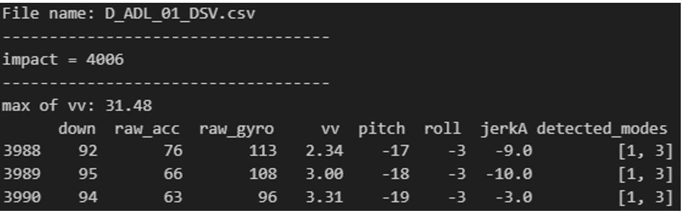

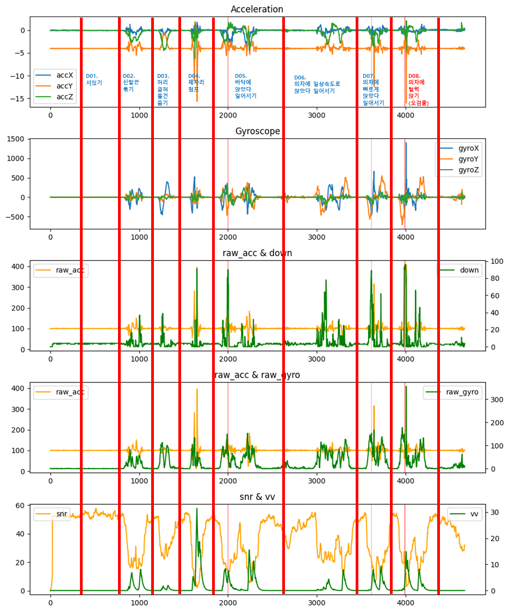

앉았다 일어서기를 빠르게 반복하면 낙상으로 오검출 발생
- 첫번째로 앉을 때는 괜찮지만, 일어섰다가 연이어 앉을 때 검출됨
- 첫번째 앉을 때 검출된 낙상 모드와 두번째 앉을 때 검출된 낙상 모드가
누적되어 낙상으로 판단
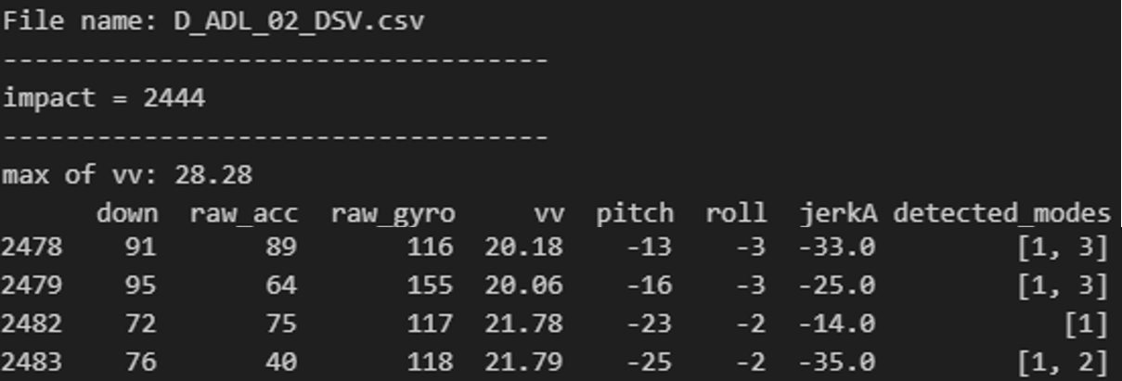
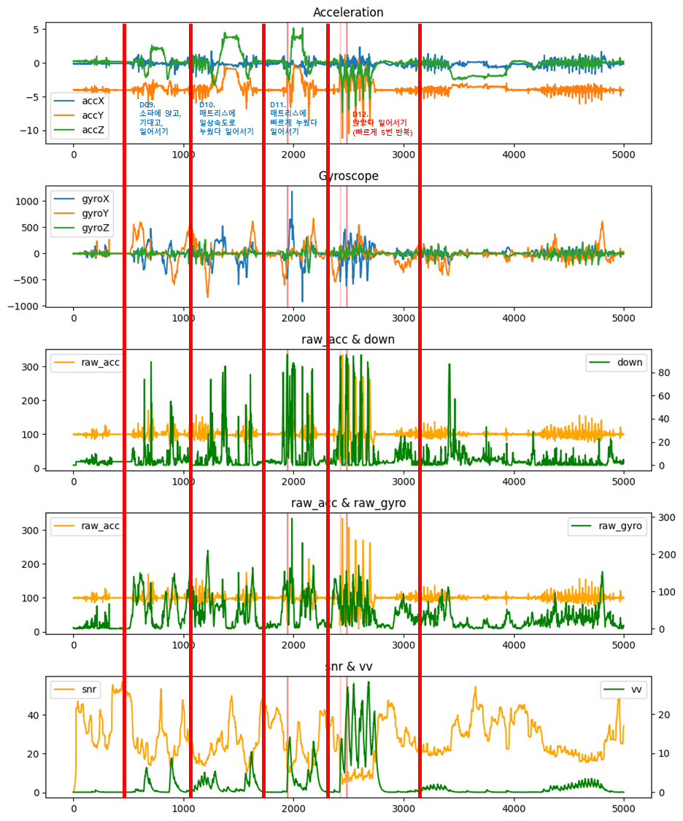

그 밖의 특이사항 없음
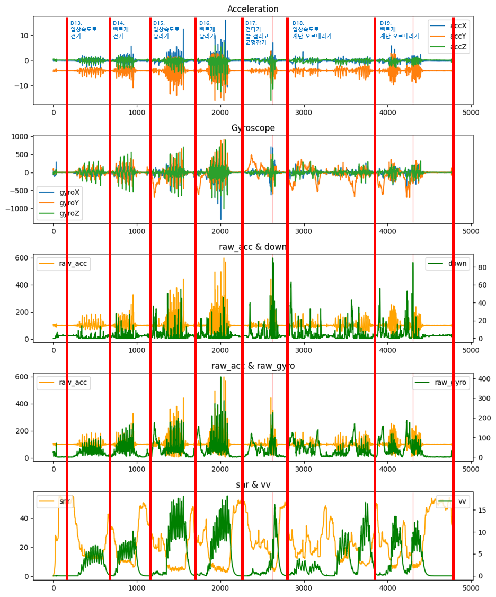

낙상동작

낙상 검출 현황
- 추락 데이터 분석을 통해 지면 접촉 지점 정의를 추락과 통일
> local minima 이후로도 추락이 진행되는 것으로 보임
> 이전 고속카메라와 함께 실험했던 보고서를 보면, 지면 접촉 지점이 max 지점
2~3 포인트 이전 지점이며, local minima보다 이후 지점으로 보임
- 기존: max(raw_acc)가 나타나기 이전 200이하의 local minima
- 변경: max(raw_acc)가 나타나기 이전 약 100 언저리의 raw_acc값이 나타나는 지점
Code | Motion | Detection | Lead-time (ms)
F01 | 앉다가 낙상 (전방) | ✔️ | 220 → 260
F02 | 앉다가 낙상 (후방) | ✔️ | 300 → 320
F03 | 앉다가 낙상 (측방) | ✔️ | 320 → 280
F04 | 앉아있다 일어나다 낙상 (전방) | ✔️ | 280 → 320
F05 | 앉아있다 일어나다 낙상 (측방) | ✔️ | 240 → 360
F06 | 앉아있다 낙상 (전방) | ✔️ | 220 → 300
F07 | 앉아있다 낙상 (후방) | ✔️ | 360 → 380
F08 | 앉아있다 낙상 (측방) | ✔️ | 120 → 160
F09 | 서있다 낙상 (전방) | ✔️ | 460 → 500
F10 | 서있다 낙상 (후방) | ✔️ | 380 → 500
F11 | 서있다 낙상 (측방) | ✔️ | 120 → 260
F12 | 걷다 발걸려 낙상 (전방) | ✔️ | 0 → 20
F13 | 달리다 발걸려 낙상 (전방) | ✔️ | 20 → 260
F14 | 걷다가 미끄러져 낙상 (전방) | ✔️ | 160 → 180
F15 | 걷다가 미끄러져 낙상 (후방) | ✔️ | 360 → 380
F16 | 서있다 벽 잡으며 낙상 (후방) | ✔️ | 280 → 380
F17 | 앉다가 의자에 부딪히고 낙상 (후방) | ✔️ | 60 → 140

오검출 및 리드타임 짧은 동작: 모두 낙상 중 충격과 관련된 상황
- F12. 걷다가 발걸려 낙상 (전방)
- F13. 달리다 발걸려 낙상 (전방)
- F17. 앉다가 의자에 부딪히고 낙상 (후방)
- 이상적인 상황에서는 걷거나 달리다 넘어지는 경우, 앉다가 또는 앉아서 넘어지는
경우 모두 100ms 이상의 리드타임으로 검출되지만, 지면 접촉 이전에 다른 신체
부위가 먼저 닿거나, 외부 지형지물로부터 충격이 먼저 발생하거나 하게 되면,
충격발생시점과 충격크기에 따라서 검출이 늦어지거나 안 될 가능성이 있음.

세부 데이터 분석
- F12. 걷다가 발걸려 낙상 (전방)
> 매트리스에 무릎부터 닿았으며, 무릎이 닿은 이후에 낙상 검출됨
새로운 접촉 지점 판단 기준을 적용할 경우, 몸이 지면에 닿는 기준으로
20ms의 리드타임이 산출됨
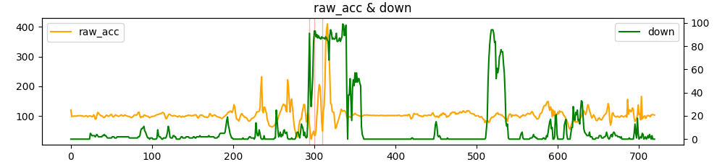
- F13. 달리다 발걸려 낙상 (전방)
> 동일하게 매트리스에 무릎부터 닿았음
새로운 접촉 지점 판단 기준을 적용할 경우, 몸이 지면에 닿는 기준으로
260ms의 리드타임 산출됨
> 넘어질 때, 달리는 속도 때문에 몸이 붕 떠서 낙상 시간이 길어진 것이 리드타임이
조금 더 길어지는 데 영향을 미치지 않았을까 싶음
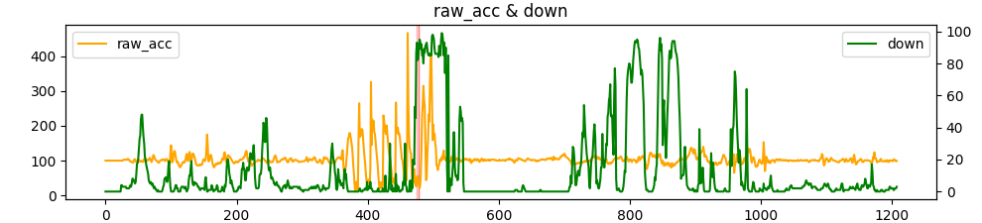
- F16. 서있다 벽 잡으며 낙상 (후방)
> 손으로 벽을 잡기 전에 낙상을 검출되어, 충분한 리드타임 확보 가능
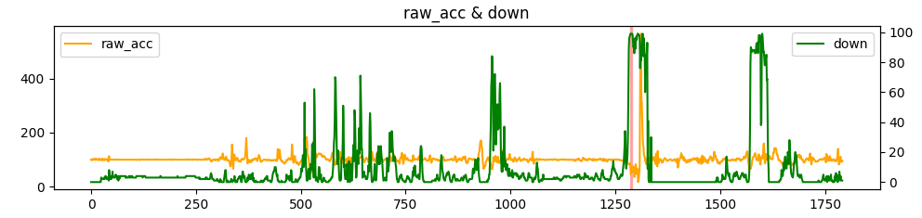
D_F12_DSV.csv
down raw_acc raw_gyro vv pitch roll jerkA detected_modes
262 7 140 83 6.64 3 -2 4.0 []
263 8 135 77 6.31 3 -3 -5.0 []
264 5 137 70 5.99 3 -4 2.0 []
265 5 119 56 5.69 3 -4 -18.0 []
266 6 114 38 5.41 2 -5 -5.0 []
267 1 222 86 5.14 2 -6 108.0 []
268 0 202 122 4.88 2 -7 -20.0 []
269 0 159 107 4.64 1 -8 -43.0 []
270 0 113 76 4.40 0 -9 -46.0 []
271 0 145 81 4.18 -1 -9 32.0 []
272 1 157 104 3.97 -2 -10 12.0 []
273 0 129 81 3.78 -3 -10 -28.0 []
274 0 98 66 3.59 -4 -10 -31.0 []
275 0 69 44 3.41 -5 -10 -29.0 [1]
276 0 54 36 3.24 -6 -10 -15.0 [1]
277 1 41 32 3.08 -7 -9 -13.0 [1]
278 5 35 26 4.48 -7 -9 -6.0 [1]
279 6 29 28 4.86 -7 -9 -6.0 [1]
280 6 42 35 6.64 -7 -8 13.0 []
281 3 68 41 7.17 -7 -8 26.0 []
282 1 83 55 8.71 -6 -7 15.0 []
283 6 89 56 8.76 -5 -7 6.0 []
284 13 89 68 9.87 -4 -7 0.0 []
285 11 112 82 9.59 -2 -6 23.0 []
286 9 125 77 10.30 -1 -6 13.0 []
287 3 139 63 9.53 0 -5 14.0 []
288 6 138 44 9.06 1 -4 -1.0 []
289 2 112 30 8.60 2 -3 -26.0 []
290 1 80 29 8.17 2 -3 -32.0 [1]
291 2 99 4 7.76 0 -3 19.0 []
292 19 110 54 7.38 -2 -3 11.0 []
293 55 97 81 7.01 -6 -2 -13.0 []
294 91 66 61 6.66 -7 -2 -31.0 [1, 3]
295 43 42 47 7.69 -7 -2 -24.0 [1]
296 28 22 55 8.09 -8 -2 -20.0 [1]
297 39 35 81 9.88 -9 -2 13.0 []
298 54 41 97 10.73 -10 -3 6.0 []
299 83 49 95 12.52 -11 -3 8.0 []
300 93 35 96 13.19 -13 -3 -14.0 [1, 2]
301 93 34 105 14.91 -15 -3 -1.0 [1]
302 88 51 113 15.61 -16 -3 17.0 []
303 90 97 152 17.17 -18 -3 46.0 []
304 87 132 172 17.24 -21 -3 35.0 []
305 89 181 166 17.77 -24 -3 49.0 []
306 87 206 228 16.60 -27 -2 25.0 []
307 87 197 223 15.77 -31 -1 -9.0 []
308 86 154 229 14.98 -34 -1 -43.0 []
309 88 82 209 14.23 -38 0 -72.0 [1]
310 87 49 192 13.52 -39 0 -33.0 [1, 2]
311 87 115 185 12.85 -42 1 66.0 []
312 87 133 194 15.45 -46 3 18.0 []
313 86 206 196 14.34 -55 9 73.0 []
314 88 343 184 15.17 -58 10 137.0 []
315 87 389 195 14.42 -62 10 46.0 []
316 85 410 99 13.69 -65 10 21.0 []
317 84 358 70 13.01 -67 9 -52.0 []
318 68 322 59 12.36 -69 9 -36.0 []
319 89 238 60 11.74 -69 10 -84.0 []
320 94 143 60 11.15 -70 11 -95.0 []
321 92 139 44 10.60 -70 11 -4.0 []
322 86 115 33 10.07 -71 12 -24.0 []
323 87 113 15 9.56 -71 13 -2.0 []
324 86 113 21 9.09 -71 13 0.0 []
325 86 83 20 8.63 -72 14 -30.0 []
326 87 58 25 8.20 -73 14 -25.0 []
327 91 61 17 7.79 -73 14 3.0 []
328 84 74 20 9.05 -73 14 13.0 []
329 84 81 22 8.82 -73 14 7.0 []
330 85 90 25 10.01 -73 14 9.0 []
Predict as Fall motion: True
Lead time: 20 ms
impact: 311
detect: 310
judge time: 980 ms
fall_onset: 261
D_F13_DSV.csv
down raw_acc raw_gyro vv pitch roll jerkA detected_modes
434 30 109 50 9.12 -3 -5 -7.0 []
435 10 93 40 8.66 -3 -5 -16.0 []
436 1 75 37 8.23 -2 -4 -18.0 [1]
437 4 55 45 7.82 -2 -3 -20.0 [1]
438 0 38 44 7.43 -1 -3 -17.0 [1]
439 1 36 20 9.17 -1 -3 -2.0 [1]
440 2 38 43 9.45 0 -3 2.0 []
441 0 50 55 11.69 0 -3 12.0 []
442 2 32 39 12.14 0 -3 -18.0 [1]
443 11 267 206 14.10 -1 -3 235.0 []
444 0 180 126 13.10 -2 -2 -87.0 []
445 4 182 78 13.23 -3 -1 2.0 []
446 1 195 17 12.57 -3 0 13.0 []
447 3 176 39 11.94 -3 0 -19.0 []
448 0 178 69 11.34 -4 0 2.0 []
449 0 168 44 10.77 -4 1 -10.0 []
450 0 146 38 10.24 -5 1 -22.0 []
451 1 128 55 9.72 -6 1 -18.0 []
452 1 105 63 9.24 -7 0 -23.0 []
453 1 102 61 8.78 -7 0 -3.0 []
454 6 87 70 8.34 -8 0 -15.0 [1]
455 4 69 64 7.92 -9 -2 -18.0 [1]
456 11 39 80 7.52 -10 -2 -30.0 [1]
457 30 37 101 9.01 -11 -3 -2.0 [1]
458 4 59 102 9.62 -12 -3 22.0 []
459 3 43 115 12.07 -12 -3 -16.0 [1]
460 0 93 94 12.75 -12 -3 50.0 []
461 0 467 83 14.44 -12 -3 374.0 []
462 0 267 32 11.86 -13 -3 -200.0 []
463 0 172 77 11.27 -13 -3 -95.0 []
464 6 138 45 10.70 -14 -2 -34.0 []
465 7 125 56 10.17 -14 -2 -13.0 []
466 0 121 42 9.66 -14 -1 -4.0 []
467 5 76 57 9.18 -13 -1 -45.0 [1]
468 2 44 46 8.72 -13 0 -32.0 [1]
469 20 33 30 8.28 -12 0 -11.0 [1]
470 18 70 38 10.70 -12 0 37.0 []
471 17 76 25 10.88 -12 0 6.0 []
472 53 43 35 12.90 -12 0 -33.0 [1]
473 46 33 14 12.83 -12 0 -10.0 [1]
474 86 26 31 15.09 -12 0 -7.0 [1, 2]
475 93 51 46 15.42 -12 0 25.0 []
476 82 56 51 17.74 -13 0 5.0 []
477 83 37 51 17.78 -13 0 -19.0 [1, 2]
478 90 33 61 19.98 -14 1 -4.0 [1, 2]
479 95 21 81 20.14 -15 1 -12.0 []
480 94 28 90 22.55 -16 2 7.0 []
481 89 62 101 22.82 -17 3 34.0 []
482 92 129 145 24.87 -19 3 67.0 []
483 85 232 193 24.02 -22 4 103.0 []
484 85 262 232 24.10 -25 5 30.0 []
485 80 315 296 22.90 -29 5 53.0 []
486 89 275 286 21.75 -34 6 -40.0 []
487 87 258 229 20.67 -38 6 -17.0 []
488 91 152 277 19.63 -43 5 -106.0 []
489 92 44 222 18.65 -48 5 -108.0 []
490 93 51 187 17.72 -49 4 7.0 []
491 89 121 190 16.83 -53 4 70.0 []
492 86 157 184 19.62 -57 4 36.0 []
493 85 233 79 18.04 -60 4 76.0 []
494 86 212 49 18.91 -62 4 -21.0 []
495 85 322 112 17.96 -64 4 110.0 []
496 86 403 163 17.06 -66 4 81.0 []
497 85 402 93 16.21 -68 4 -1.0 []
498 97 270 60 15.40 -70 4 -132.0 []
Predict as Fall motion: True
Lead time: 260 ms
impact: 491
detect: 478
judge time: 540 ms
fall_onset: 451
D_F16_DSV.csv
down raw_acc raw_gyro vv pitch roll jerkA detected_modes
1246 10 99 12 0.11 11 0 0.0 []
1247 8 100 14 0.11 11 0 1.0 []
1248 9 101 14 0.10 12 0 1.0 []
1249 7 100 15 0.10 12 0 -1.0 []
1250 7 100 16 0.09 12 0 0.0 []
1251 6 100 16 0.09 12 0 0.0 []
1252 6 101 14 0.08 12 0 1.0 []
1253 5 99 10 0.08 12 0 -2.0 []
1254 5 100 10 0.08 12 0 1.0 []
1255 3 101 11 0.07 12 0 1.0 []
1256 2 101 11 0.07 12 0 0.0 []
1257 2 99 9 0.06 13 0 -2.0 []
1258 2 99 12 0.06 13 0 0.0 []
1259 2 100 14 0.06 13 0 1.0 []
1260 3 99 13 0.06 13 0 -1.0 []
1261 3 99 14 0.05 13 0 0.0 []
1262 4 98 13 0.05 13 0 -1.0 []
1263 5 97 17 0.05 13 1 -1.0 []
1264 5 98 18 0.04 14 1 1.0 []
1265 5 97 19 0.04 14 1 -1.0 []
1266 4 96 21 0.04 14 1 -1.0 []
1267 5 96 24 0.04 14 1 0.0 []
1268 8 97 26 0.04 15 1 1.0 []
1269 11 96 26 0.14 15 1 -1.0 []
1270 13 93 26 0.15 15 1 -3.0 []
1271 18 93 28 0.29 15 1 0.0 []
1272 24 92 28 0.34 16 1 -1.0 []
1273 34 92 31 0.52 16 1 0.0 []
1274 31 93 34 0.59 16 1 1.0 []
1275 12 91 34 0.78 17 1 -2.0 []
1276 9 89 38 0.88 17 1 -2.0 []
1277 13 89 44 1.10 17 1 0.0 []
1278 14 90 46 1.23 18 1 1.0 []
1279 19 87 43 1.48 18 1 -3.0 [1]
1280 32 86 43 1.64 19 1 -1.0 [1]
1281 61 83 46 1.93 19 1 -3.0 [1]
1282 89 83 47 2.14 20 1 0.0 []
1283 96 84 46 2.49 21 1 1.0 []
1284 97 85 41 2.73 22 1 1.0 []
1285 98 87 37 3.08 22 2 2.0 []
1286 99 71 17 3.33 23 2 -16.0 [1, 3]
1287 99 46 28 3.82 23 2 -25.0 [1, 2]
1288 99 53 32 4.45 24 2 7.0 []
1289 99 72 40 5.27 24 3 19.0 []
1290 99 63 41 5.96 25 3 -9.0 [1, 3]
1291 98 61 29 6.75 25 4 -2.0 []
1292 94 54 44 7.50 25 5 -7.0 []
1293 90 75 82 8.37 25 5 21.0 []
1294 91 72 112 9.12 24 6 -3.0 []
1295 86 37 52 9.90 23 8 -35.0 []
1296 92 36 70 10.98 23 9 -1.0 []
1297 96 56 47 12.26 23 10 20.0 []
1298 89 83 61 13.34 23 11 27.0 []
1299 96 81 73 14.22 22 12 -2.0 []
1300 97 58 91 14.88 21 13 -23.0 []
1301 95 48 81 15.75 21 14 -10.0 []
1302 98 47 95 16.71 20 15 -1.0 []
1303 99 65 99 17.75 20 16 18.0 []
1304 99 17 116 18.71 19 18 -48.0 []
1305 98 21 118 20.03 18 19 4.0 []
1306 98 30 177 21.62 17 21 9.0 []
1307 98 53 164 23.24 16 24 23.0 []
1308 96 79 155 24.64 15 26 26.0 []
1309 76 374 231 25.58 16 28 295.0 []
1310 87 495 376 24.72 19 28 121.0 []
Predict as Fall motion: True
Lead time: 380 ms
impact: 1309
detect: 1290
judge time: -60 ms
fall_onset: 1293

- F17. 앉다가 의자에 부딪히고 낙상 (후방)
> 의자에 부딪힌 충격이 올라와 낙상 검출 조금 지연되나, 100ms 이상 리드타임
확보 가능
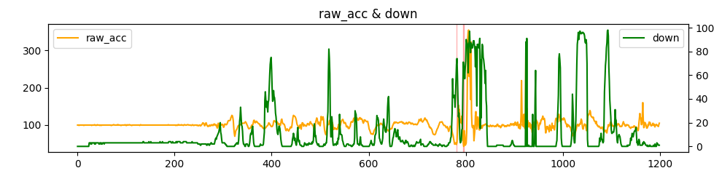
D_F17_DSV.csv
down raw_acc raw_gyro vv pitch roll jerkA detected_modes
759 0 95 10 2.86 -6 0 -3.0 []
760 0 93 11 2.71 -6 0 -2.0 []
761 0 93 11 2.58 -6 0 0.0 []
762 1 96 6 2.89 -6 0 3.0 []
763 1 92 9 2.77 -6 0 -4.0 []
764 1 87 14 3.10 -6 0 -5.0 [1]
765 3 83 18 3.06 -6 0 -4.0 [1]
766 3 87 18 3.50 -6 0 4.0 []
767 3 93 20 3.52 -5 0 6.0 []
768 4 97 23 3.92 -5 0 4.0 []
769 7 96 35 3.84 -5 0 -1.0 []
770 8 96 44 4.15 -6 0 0.0 []
771 17 92 54 4.03 -6 0 -4.0 []
772 28 82 59 4.37 -7 0 -10.0 [1]
773 57 76 58 4.38 -7 0 -6.0 [1]
774 43 72 56 4.93 -7 0 -4.0 [1]
775 41 64 57 5.15 -7 -1 -8.0 [1]
776 43 56 54 5.93 -7 -2 -8.0 [1]
777 43 49 35 6.41 -7 -2 -7.0 [1]
778 33 49 25 7.45 -8 -2 0.0 []
779 43 52 17 8.13 -8 -2 3.0 []
780 56 53 20 9.26 -8 -2 1.0 []
781 69 48 38 9.96 -9 -2 -5.0 [1, 2]
782 74 54 63 11.11 -9 -2 6.0 []
783 59 86 97 11.76 -9 -2 32.0 []
784 40 109 127 12.60 -9 -3 23.0 []
785 25 153 130 12.66 -8 -4 44.0 []
786 28 136 99 12.64 -7 -5 -17.0 []
787 21 142 86 12.01 -6 -6 6.0 []
788 6 111 74 11.41 -6 -7 -31.0 []
789 3 116 77 10.84 -5 -8 5.0 []
790 4 110 90 10.29 -4 -9 -6.0 []
791 5 105 109 9.78 -3 -10 -5.0 []
792 14 124 122 9.29 -1 -11 19.0 []
793 15 92 109 8.83 0 -13 -32.0 []
794 47 80 103 8.38 2 -14 -12.0 [1]
795 71 52 72 7.96 3 -15 -28.0 [1, 2]
796 66 43 65 7.57 4 -16 -9.0 [1, 2]
797 67 85 97 9.51 5 -15 42.0 []
798 57 73 129 9.70 6 -14 -12.0 []
799 66 46 140 11.53 7 -12 -27.0 []
800 72 48 148 11.68 8 -10 2.0 []
801 90 52 79 13.96 9 -8 4.0 []
802 88 81 90 14.53 10 -7 29.0 []
803 87 171 123 16.57 12 -6 90.0 []
804 82 327 310 15.71 15 -6 156.0 []
805 62 348 100 15.65 18 -6 21.0 []
806 85 354 544 14.87 22 -7 6.0 []
807 88 230 134 14.12 27 -8 -124.0 []
808 97 298 64 13.42 30 -10 68.0 []
809 85 240 109 12.75 32 -11 -58.0 []
810 79 168 138 12.11 35 -12 -72.0 []
811 87 322 186 11.50 37 -13 154.0 []
812 83 131 143 10.93 40 -14 -191.0 []
813 85 98 130 10.38 42 -14 -33.0 []
814 83 93 144 9.86 45 -15 -5.0 []
815 87 96 119 9.37 48 -16 3.0 []
816 89 99 100 8.90 52 -16 3.0 []
Predict as Fall motion: True
Lead time: 140 ms
impact: 803
detect: 796
judge time: 500 ms
fall_onset: 771

